3- Egungo ordenagailu baten osagai fisikoak.

Ordenagailu baten arkitekturak zati bakoitzaren egitura funtzionala definitzen du, baina beharrezkoa da egitura hori egungo fabrikazioko eta merkaturatzeko hardwarearen bidez inplementatzea.

Ordenagailu bati buruz eskuarki izaten den irudia karkasa batena da, diseinu polit samarra duena, eta gutxienez teklatu bat, sagu bat eta monitore bat konektatuta dituena. Ordenagailua bera karkasaren barruan dago eta oinarrizko plakak, prozesadoreak eta memoriak osatzen dute. Dituen gainerako elementuak periferikoak dira, berarekin komunikatzeko aukera ematen digutenak, hala nola txartel grafikoa, soinu-txartela edo biltegiratze-unitateak, hala nola disko gogorra edo DVD irakurgailua.

Jakina, ordenagailu eramangarri batean ere pentsa dezakegu, baina ordenagailu horrek osagai guztiak ditu, tamaina txikikoak, eta barruan integratuta daude.

Horrela, eraikitzean erabilitako osagaien ezaugarri teknologikoen arabera (tamaina, miniaturizazio-maila, prozesu-ahalmena, biltegiratze-ahalmena, prozesu-abiadura, transmisio-abiadura, etab.), ordenagailu pertsonal indartsuak eraikiko dira: eramangarriak, TabletsPC, PDAk, Smartphoneak eta baita joko-kontsolak ere. Baina zerbitzariak, mainframak eta, jakina, superordenagailuak ere egiten dira.

Erabilera orokorreko mahai gaineko ordenagailu pertsonal bat muntatzeko erabiltzen diren elementuak aztertuko ditugu (arkitektura eskuragarriena baita), gaur egun fabrikatzen eta merkaturatzen diren osagai fisikoetan oinarrituta. Ahal den neurrian, funtzionamendu-ezaugarri bereziak aztertuko dira.

Osagaiek fabrikazio-estandar jakin batzuk jarraitu behar dituzte, batez ere konexioei eta interfazeei dagokienez, sisteman erabat integratu ahal izateko eta haien arteko funtzionamenduaren bateragarritasunari eusteko.

Ordenagailu pertsonal baten muntaiaren oinarria plaka nagusia edo plaka ama da. Era batera edo bestera konektatzen dira, interkonexio-busen bidez, osagai guzti-guztiak. Hornidura elektrikoko lineek, elikatze-iturritik datozenek, korronte jarraitua ematen dute funtzionatzeko.

Osagai horietako gehienek ontzi moduko ontzi bat behar dutenez eduki eta babesteko, ordenagailu-kaxak diseinatu dira, karkasa edo txasis izenez ere ezagutzen direnak.

3.1 Ordenagailu-kaxak

Ordenagailu-kutxak hainbat materialez egiten dira, hala nola altzairua, aluminioa, plastikoa, metakrilatoa eta abar, edo horien konbinazio batekin. Erresistentzia nahikoa izan behar dute barruan jartzen diren osagaien pisuari eta sortzen duten beroari eusteko, eta, jakina, behar besteko gaitasuna izan behar dute osagai horiek behar bezala banatzeko.

Kutxa horiek fabrikatzeko, faktore estandarretan oinarritutako diseinuak erabiltzen dira, eta horietako bakoitzak bere tamaina, forma, edukiera eta abarren ezaugarriak definituta ditu. Beraz, gaur egun ohikoenak diren kutxa-formatuetako bat aukeratu dezakegu:

Minitorre edo Semitorre: haien arteko aldea altueran dago, 5 hazbeteko eta laurdeneko badia kopuruaren arabera. Zenbat eta badia gehiago izan, orduan eta gailu gehiago eduki ahal izango ditu eta garaiera handiagoa izango du. 2 eta 4 badia izaten dituzte, hurrenez hurren.

Mahai gainekoak: minitorren antzekoak dira, baina horizontalki jartzen dira. Beraz, 90 gradu biratu behar dira aurrealdetik atera daitezkeen gailuetan.

Barebone eta Slim: tamaina txikiko kaxak dira, batez ere leku gutxi okupatzeko diseinatuak. Horrek esan nahi du barruan gailu gutxi dagoela, edo bat ere ez, baina hori konpentsatu nahi da, kanpoko gailuetarako konektore kopurua handituz.

Forma edo tamaina alde batera utzita, karkasa baten barruan zenbait konpartimentu izatea espero da, elikatze-iturria, disko gogorrak, unitate optikoak eta, jakina, oinarrizko plaka eta konektatzen zaizkion hedapen-txartelak hartzeko.

Aurreko panelean, ordenagailua piztuta dagoen edo disko gogorra erabiltzen ari den adierazten duten pizte eta berrabiarazte botoiak eta LED botoiak daude, etab. Era berean, unitate ateragarrien ahoak eta normalean erabiltzen diren kanpoko konektore batzuk daude, hala nola USBkoak edo memoria-txartelen irakurgailuetakoak.

Atzeko panelean, plaka nagusitik eta espantsio-txarteletatik zuzenean agertzen diren konektoreak ikus daitezke. Baita korronte elektrikoaren hargunea eta elikatze-iturriaren aireztapen-irteera ere.

Era berean, aireak zirkulatzeko erabili behar dituen saretak edo irekidurak ikus ditzakegu, kutxaren hainbat eremutan estrategikoki banatuta, bai libreki, bai barruan dauden haizagailuen laguntzarekin, barneko osagaiek sortzen duten beroa desegiteko.

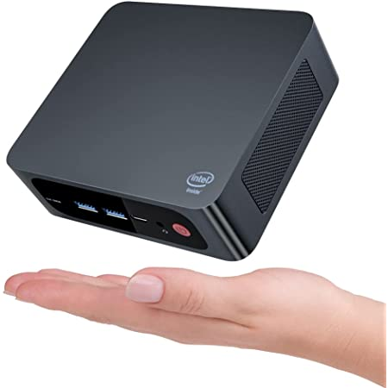

3.1.1 Elikatze-iturriak

Elikadura-iturria ezinbesteko elementua da, eta ordenagailuaren barruan integratzen diren osagai guztiak eta kanpotik konektatzen diren kontsumo txikiko osagaiak korronte jarraitutik elikatzea du helburu. Horretarako, gutxienez 350 watteko potentzia hornitzeko gai izan behar du. Kontuan izan behar da potentzia nahikoa ez duen iturri batek funtzionamendu txarreko arazoak sor ditzakeela, baita ekipoa kaltetu ere.

Elikadura-iturria aurrez instalatuta egon ohi da ordenagailuaren kutxan, baina ez da beti horrela izaten, kutxa edozein dela ere gure beharretara egokitzen den eredu bat aukeratu ahal izateko, adibidez, potentzia handiagokoa, isilagoa, dekorazio-argiak dituena, etab.

Elikatze-iturria kutxa metaliko txiki bat da, aireztatzeko sareta asko dituena, eta kableak ordenagailuaren barruko osagaiak elikatzeko behar diren konektoreekin ateratzen dira, 12 volteko (5 volteko) eta 3,3 volteko tentsioekin. (12 volt biltegiratze-unitateen eta haizagailuen motorretarako eta 5 eta 3,3 volt gainerako osagaietarako).

Kableak behar diren konektoreekin akoplatzea ahalbidetzen duten **iturri modularrak** daude, eta soberan dauden baina erabili ez diren kableak kendu ahal izango dira, kutxaren barruan enbarazurik egin ez dezaten.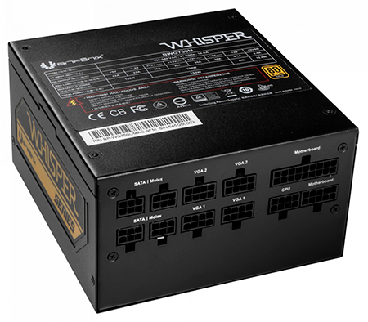

Elikatze-iturriaren atzealdetik, sare elektrikorako konexioaren kablerako konektorea ikus dezakegu, bai eta aireztapen-sareta ere, haren haizagailuak berak sortzen duen aire beroa ateratzeko.

Atzealdeak, gainera, beste elementu batzuk ere izan ditzake, hala nola:

Iturria erabat itzaltzeko etengailu bat. Bestela, ordenagailua itzaltzen bada, standby moduan geratuko da, eta berriro hasiko da teklatu-ukitu batekin, sagu-mugimendu batekin edo kanpo-seinale batekin sare-txarteletik.

125 voltetan edo 220 voltetan korronte alternoko sarrera finkatzeko hautatzaile bat.

3.2 Oinarrizko plaka

Oinarrizko plaka zirkuitu inprimatuko txartel bat da, eta ordenagailu baten gainerako elementuak bertara konektatzen dira. Zirkuitu integratu batzuk ditu, eta horien artean txipseta dago, prozesadorearen, RAM memoriaren, espantsio-busen eta beste gailu batzuen arteko konexio-zentro gisa balio diona.

Diseinuak "**forma-faktorea**n" oinarritutako estandar batzuk bete behar ditu, ezaugarri fisiko batzuk definitzen dituztenak, adibidez:

Plaka nagusiaren forma, neurri zehatzekin (zabala eta luzea).

Ainguraketen posizioa, hau da, txasisari eusten dioten torlojuetarako baoak dauden lekua.

Bere osagaietako batzuk kokatzen diren eremuak, hala nola prozesadorearen zokaloa, espantsio-zirrikituak eta teklaturako, sagurako, USBrako, sarerako eta abarretarako atzealdeko konektoreak.

Elikatze-iturriaren konexio elektrikoak: konektoreen kantitatea eta forma, tentsioak, etab.

Grafiko honetan ikus ditzakegu osagai nagusiak.

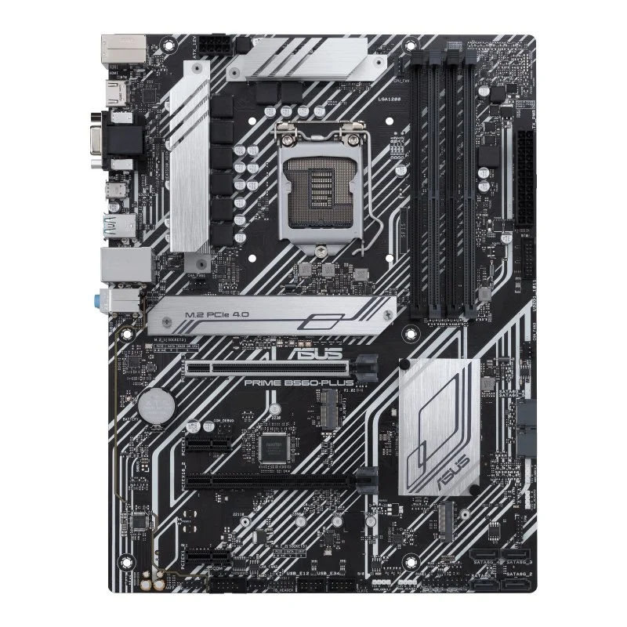

# **Asus PRIME B560-PLUS**

Plaka nagusia funtsezko osagaia da, eta horren bidez ordenagailuko gailu guzti-guztiak integratu eta erlazionatzen dira.

Konektore guztiek konexio zuzena dute txipseteko bi osagaietako batekin, iparraldeko zubia eta hegoaldeko zubia deiturikoekin, ingelesezko northbridge eta southbridgean, hurrenez hurren. Bi zirkuitu integratu dira, eta, denborarekin, lehen independenteak izan ziren kontrolatzaileen funtzionaltasunak jaso dituzte diseinuan.

Horrela, iparraldeko zubiak (northbridge) prozesadorearen, memoriaren eta sistema grafikoaren arteko komunikazioak bezalako funtzioak kontrolatzen ditu, baita zenbait modelotan bideo-, soinu- eta sare-kontrolagailuak ere, chipset hau (northbridge-a) gaur egun prozesadore barruan integraturik dago. Hegoaldeko zubiak, bestalde, plaka nagusiaren barruko eta kanpoko gainerako portuak kontrolatzen ditu. Beraz, txipsetaren ondorioz, plaka nagusiak "nerbio-sistema" gisa funtzionatzen du, eta osagai guztiak hainbat busen bidez konektatzen ditu, haien arteko komunikazioa ahalbidetuz.

Plaka nagusian BIOS izeneko txip bat dago, software propio edo firmware batekin, oinarrizko funtzionaltasunak egiteko aukera ematen diona, hala nola instalatutako gailuak ezagutzea eta autotxekeatzea, bideoaren eta teklatuaren oinarrizko kudeaketa. Ekipoaren abiarazte-zatiaz arduratzen den softwarea da, sistema eragilearekiko independentea dena.

**3.1- Ariketa:** **Gaur egungo oinarrizko plaka baten osagai nagusiak identifikatu eta azaldu bakoitzaren funtzioak (barne eta kanpoko konektoreak).**

**3.2 ariketa. Gaur egun, merkatuan saltzen diren oinarrizko plaken forma faktore ezberdinak aipatu eta bakoitzaren adibide bat jarri.**

3.3 Prozesadoreak

Ordenagailuaren zatirik garrantzitsuena da, bera arduratzen baita gainerako osagaiak kontrolatzeaz. Kapsula batean bildutako milioika mikroosagaiz osatutako mikrotxipa da. Normalean zeramika izaten da, eta bertatik hainbat patilla edo kontaktu ateratzen dira, oinarri-plakaren zokaloan akoplatu beharrekoak.

Ordenagailu pertsonaletarako mikroprozesadoreen fabrikatzaile batzuk daude, eta **AMD** eta **Intel** dira garrantzitsuenak, gehien ikertzen dutenak direlako eta produktu gehien merkaturatzen dituztelako.

Prozesadore bat definitzen duten hainbat ezaugarri daude:

**Kalkulu-abiadura**, lan-abiadura edo erlojuaren maiztasuna, ertzetan edo multiploren batean neurtzen dena. Neurri honen bidez, segundoko ziklo kopurua zehazten da, prozesatzeko gai den segundoko eragiketa gehienekin lotura duena. Suposatzen da prozesadore batek zenbat eta hertzio gehiago izan, orduan eta azkarragoa dela eta eragiketa gehiago egin ditzakeela. Hala ere, barne-abiadura hori Front-Side Bus (FSB) izenaz ezagutzen den kanpoko abiaduratik bereizi behar da, hau da, prozesadorearen eta oinarrizko plakaren arteko komunikazio-busaren funtzionamendu-abiaduratik. Neurri hori baliagarria da fabrikatzaile beraren prozesadoreak alderatzeko, ordulariaren maiztasun berdinek lan-abiadura desberdinak eragin baititzakete konparazioa fabrikatzaile desberdinen prozesadoreekin egiten bada.

**Fabrikazio-teknologia**, nanometrotan neurtzen dena. Prozesadoreak osatzen dituzten transistoreen tamainari erreferentzia egiteko erabiltzen den neurria da. Zenbat eta txikiagoa izan transistoreen tamaina, orduan eta gertuago jar daitezke. Horri esker, komunikatzeko behar den energia elektrikoaren kopurua murriztu daiteke, eta, ondorioz, mikroprozesadorearen funtzionamenduan sortutako beroa gutxitu, ordulariaren maiztasun handiagoak lor baititzake. 32 nm eta 12 nm arteko teknologia duten prozesadoreak fabrikatzen ari dira.

**Caché memoriaren tamaina eta maila**. Abiadura handiko memoria da, prozesadoreak etengabe erabili behar dituen jarraibide eta datu batzuen kopia gordetzeko erabiltzen dena. Prozesadorean memoria caché ugari sartzeak errendimendua hobetzea eragiten du, RAM memoriarako sarbide kopurua, askoz ere motelagoak, murriztea ahalbidetzen baitu.

Mailaka antolatzen diren memoria katxe mota bat baino gehiago egon ohi da, prozesadorearen nukleoarekiko hurbiltasunean oinarritutako hierarkia bat sortuz; horrela, zenbat eta hurbilago egon, orduan eta azkarrago lan egingo du, baina txikiagoa izango da. Honako hauek aurki ditzakegu:

**Lehen mailako cachea edo L1**: prozesadorearen nukleoan integratuta dagoen eta bere abiadura berean lan egiten duen cachea. Prozesadore batetik bestera aldatu egiten da haien gaitasuna, eta normalean 64 KB eta 512 KB artean egoten dira. Bi zatitan banatuta egon ohi da, bata jarraibideekin eta bestea datuekin.

**Bigarren mailako cachea edo L2 eta hirugarren mailakoa edo L3**: prozesadorearen txipean ere integratuta egoten dira, baina ez zuzenean bere nukleoan. Tamainak 2 MB eta 6 MB artekoak izan daitezke, hurrenez hurren.

3.3.1 Prozesadoreak. Nukleoak eta funtzionamendu-ezaugarriak.

Prozesadoreen ezaugarriekin jarraituz, prozesadore modernoenen funtzionamenduarekin zerikusi handia duten batzuk zehaztuko ditugu, horiek mahai gaineko ordenagailuek, ordenagailu eramangarriek edo ordenagailu handiek erabiltzen dituzten kontuan hartu gabe.

Gaur egungo prozesadoreen ezaugarri bat kapsulatze bakoitzean integratzen diren eta aldi berean lan egin dezaketen **nukleoen kopurua** da. Prozesadore berrien lan-maiztasuna handitzea zaila edo errentagarritasun gutxikoa egiten ari denez, haien errendimendua handitzen jarraitzeko, fabrikatzaileek fabrikazioan lortutako integrazio-maila oso altua aprobetxatu dute, eta nukleo bat baino gehiago sartu dute kapsulatze berean.

Funtzionamenduari dagokionez, **32 bit**eko edo **64 bit**eko **arkitektura** nabarmendu behar dugu, gaur egun erabiltzen diren tamainak baitira. Prozesadorea osatzen duten erregistroen bit-kopuruari dagokio. Tamaina horren araberakoa da bit-kopuru berarekin lan egin behar duen gainerako ordenagailuaren arkitektura.

Prozesadore bat aukeratzeak oinarrizko plaka aukeratzea baldintzatzen du, haren ezaugarri guztiak aprobetxa ditzakeen txipset bat eta instalatu daitekeen zokalo bateragarri bat izan behar baititu. Horretarako, zure kontaktuen kopuruak eta antolamenduak bat etorri behar dute bietan.

Prozesadoreen beste ezaugarri garrantzitsu bat da funtzionamenduan dauden bitartean hainbeste bero sortzen dutela, ezen erre egin baitaitezke hori saihesteko neurriak hartzen ez badira. Beraz, ezinbestekoa da bero hori desegiteko sistemak erabiltzea.

Normalean, elementu metaliko bat (aluminiozkoa edo kobrezkoa) jartzen da haien gainean, airearekin kontaktu handia duena, eta prozesadorearen beroa xurgatzen duena airean barreiatuz. Horri **disipazio pasiboa** esaten zaio. Gaur egungo prozesadoreetan hori nahikoa ez denez, haizagailuak xurgagailuetara akoplatzen dira, beroa azkarrago hustu dezaten aire-fluxuen bidez, eta, horrela, **disipazio aktiboa** sortzen da.

Sistema alternatiboak daude, adibidez, prozesadoretik eta beste osagai batzuetatik beroa ateratzen duen hozte likidoa, eroankortasun handiagoa aprobetxatuz. Hala ere, likidoa hoztu beharreko eremuetatik pasarazteko zirkuitu itxiak instalatu behar izatearen eragozpena du, eta, gainera, kanpoko erradiadore bat behar du likidoa berotik askatzeko.

**3.3 ariketa. Prozesadorearen hozte-sistema azaldu.**

**3.4 ariketa. Intel i7 6700k prozesadorearen diagrama azaldu ezazu.**

**3.5 ariketa. Zure ordenagailuan benchmark test bat egin, CPUari dagokionez, azaldu emandako emaitza.**

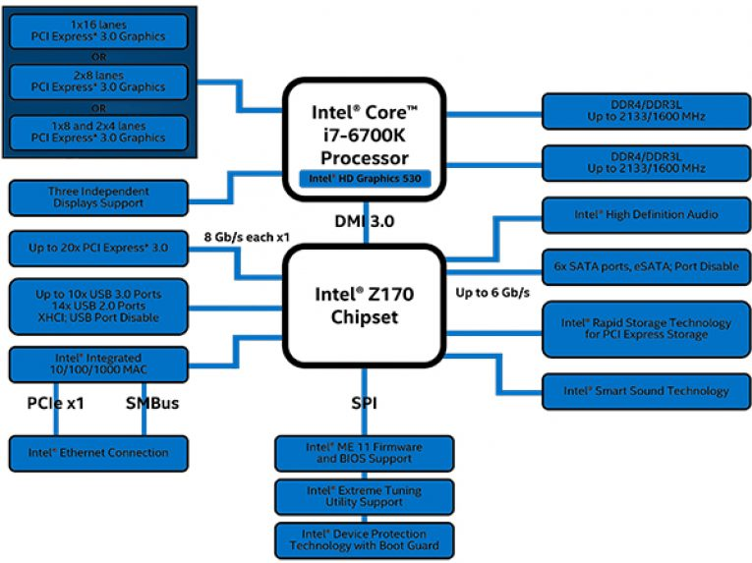

3.4 Memoria nagusia

RAM ausazko (aleatorio) sarbide-memoria (ingelesez: Random-Access Memory) programak exekutatzeko prozesadoreak behar duen memoria da. Bertan bilatzen ditu jarraibideak eta datuak, eta bertan gordetzen ditu emaitzak.

Fisikoki, RAM memoria-moduluak zirkuitu inprimatuko txartel txikiak dira, eta memoria-txipak alde batetik edo bietatik askatzen zaizkie. Ertz batean pinu edo kontaktu metaliko ilara bat daramate, plaka nagusiaren memoria-zokaloetan txertatzeko.

Gaur egun merkatuan dauden moduluak DDR (Double Data Rate) edo datu-transferentziaren tasa bikoitza dira, nagusiki mahai gaineko ekipoetan eta ordenagailu eramangarrietan erabiltzen diren DIMM edo SO-DIMM memoria-txarteletan integratuta daudenak, hurrenez hurren.

Bertsio desberdinetan aurkitzen ditugu, eta kontaktu kopuruagatik eta kokapen okerragatik antzeman ditzakegu:

**DDR**: memoria sinkronoak (SDRAM) erabiltzen dituzten RAM moduluak dira, **DIMM** motako kapsulatuak, erloju-ziklo berean aldi berean bi transferentzia egiteko aukera ematen dutenak. 184 pin dituzte DIMMn, eta 200 **SO-DIMM**n.

**DDR2**: memoria-erlojuaren maiztasunaren bikoitzean lan egiten dute; beraz, erloju-ziklo bakoitzean lau transferentzia egiten dira. 240 pinu dituzte DIMMn eta 200 SO-DIMMn.

**DDR3**: zortzi datu-transferentzia egin ditzakete erloju-ziklo bakoitzeko. 240 pina dituzte DIMMn eta 204 SO-DIMMn.

**DDR4**: erloju-ziklo bakoitzeko transferentzien kopurua ez da handitzen, 8 mantentzen dira, baina abiadura handitzen da erlojuaren maiztasuna handituz. Gainera, dentsitate handiagoa dute (datu-ahalmen handiagoa) eta tentsio-baldintza gutxiago. 288 pineko DIMM kapsulatuak erabiltzen dituzte, eta 260koak SO-DIMM.

**3.6 ariketa. Hurrengo RAM memorien konparaketa egin bakoitzaren ezaugarri nagusiak aipatuz.**

# **Corsair Vengeance LPX DDR4 3200 PC4-25600 8gb**

# **Kingston FURY Beast DDR4 2666 MHz 8GB CL16**

# **Crucial SODIMM DDR4 2400 PC4-19200 8GB CL17**

# **G.Skill Aegis DDR3 1600 PC3-12800 8GB CL11**

**3.7 ariketa. Zure ustez, zerk zehazten du RAM memoria bat bestea baino hobea izatea?**

3.5 Txartel grafikoak

Bideo-txartel edo txartel grafiko bat hedapen-txartel gehigarri bat da, prozesadoreak monitoreari edo proiektore bati bidalitako datuak egokitzen dituena, erabiltzaileak irudikatuak ikus ditzan.

Egokigailu edo kontrolagailu grafiko horiek plaka nagusira konektatzeko PCI Express x16 busa erabiltzen da gaur egun, komunikazio-bus azkarra behar baitute. Oinarri-plaken eredu batzuek ordenagailuaren erabilera normalerako adinako kalitatea duen kontrolagailu grafiko bat osatzen dute zirkuituan, baina potentzia gutxi geratzen da irudikapen grafikoen erabilera intentsiboa egiten duten aplikazioetan lan eginez, 3Dko jolasetan, adibidez.

Programa batzuen, diseinuaren edo jokoen, behar grafiko handiagoak asetzeko, bideo-txartel bat baino gehiago konektatzeko aukera ematen duten plakak daude, biek bakar baten moduan lan egin dezaten, beren potentzia nabarmen handituz.

Txartel grafikoek osagai hauek dituzte:

- **GPU**a grafikoen tratamenduan bakarrik aritzen den prozesadorea da, eta prozesadore nagusia zeregin honetatik askatzen du. Era berean, sortzen duten beroa desegiteko sistemak behar ditu.

- Erantsitako **memoria** txartelak berak bakarrik erabiltzeko da. Bideo-memoria esaten zaio, eta ordenagailuaren RAM baino eraginkorragoa ere izaten da. Txartel grafikoa plaka nagusian integratuta dagoenean, ordenagailuaren RAM memoriaren zati bat beretzat gordetzen da.

- **RAMDAC** seinale digitaletik analogikorako bihurgailua da. Bere funtzioa seinaleak eraldatzea da, monitore analogikoek erreproduzitu ahal izan ditzaten. Osagai hori desagertu egingo da monitore guztiak digitalak direnean eta seinale digitala zuzenean erreproduzitzen dutenean.

Hauek dira txartel grafikoaren eta monitorearen arteko konexio-sistema ohikoenak:

SVGA, S-Video, DVI, DisplayPort eta HDMI irteerak.

3.6 Soinu txartelak

Soinu-txartel bat hedapen-txartel bat da, konektoreen bidez audio-sarrera eta -irteera ahalbidetzen duena. Normalean PCI zirrikitu batean txertatzen da, nahiz eta plaka nagusiaren eredu gehienak soinu-txartela integratuta egon. Soinu-txartelek soinu-gailuak konektatzeko behar diren mini jack motako konektoreak dituzte.

Konektoreak koloreen arabera kodetuta datoz:

Mikrofonorako sarrera analogikoa: **kolore arrosa**.

"Line-In" sarrera analogikoa: **urdina**.

Irteera analogikoa seinale estereo nagusiarentzat (aurrealdeko bozgorailuak): **berdea**.

Atzeko bozgorailuetarako irteera analogikoa: **beltza**.

Alboko bozgorailuetarako irteera analogikoa: **zilarreztatzea**.

SPDIF irteera digitala: **laranja**.

3.7 Hedapen-txartelak

Zure izenak ondo adierazten duenez, hedapen-txartela PC baten funtzionaltasuna handitzeko erabiltzen den txartela da. Hau da, mota honetako gailuek oinarrizko plaka bati ezaugarriak gehitzen dizkiote. Ezaugarri horiek hasieratik ez zeuden, edo bai, baina txip integratuak motz geratzen zaizkigu erabiltzeko orduan. Beraz, gure ekipoen bizitza baliagarria luzatzen lagun diezaguketen tresnak dira.

Gaur egun, plaka nagusi gehienek funtzio nagusi ia guztiak dituzte plakan bertan. Hedapen-txartel gehienek beste produktu batzuei egiten diete erreferentzia gaur egun, hala nola soinu-txartelei, PCIE bidezko SSD M.2rako txartelei (NVMe protokoloa dutenak), RAID sistema konplexuei edo CrossFire X edo SLI sistemei (txartel grafiko ugari dituztenak). Horiek errendimendua edo ezaugarri oso espezifikoak bilatzen dituzten erabiltzaileentzat geratu dira; izan ere, lehen aipatu dugun bezala, oinarrizko plaka gehienek edozein erabiltzaile ertainek behar duen guztia eta gutxienez behar duena osatzen dute.

3.8 Periferikoak

**3.8 ariketa Gaur egungo joera berriak kontutan hartuta, periferikoen sailkapen bakoitzeko 3 gailu bilatu eta bere ezaugarriak azaldu.**